訂定「辦理寺廟登記須知」
內政部民國94年2月3日台內民字第0940068261號令
訂定「辦理寺廟登記須知」，並自即日起生效。
附「辦理寺廟登記須知」

辦理寺廟登記須知
一、爲規範寺廟登記之申請程序及應備表件，特訂定本須知。
二、符合下列要件之寺廟，得依本須知辦理寺廟登記：
（一）經建築主管機關核准寺廟建造，取得建物用途為寺廟之建造執照，並於建造完成
後，取得建物使用執照。
（二）建物外觀具所屬宗教建築特色，或經所屬教會證明具該宗教建築特色。
（三）有供奉神佛像供人膜拜，從事宗教活動事實。
三、辦理寺廟登記應檢具下列文件：
（一）登記申請書。
（二）寺廟負責人國民身分證正背面影本或戶籍謄本等身分證明文件。
（三）寺廟登記表六份。
（四）房屋使用執照、建築改良物登記（簿）謄本、土地登記（簿）謄本。
（五）寺廟沿革之書面資料。
（六）寺廟建物外觀照片。
（七）加入所屬教會之證明文件，無則免附。
（八）土地及建物所有權人捐贈同意書及印鑑證明，私建寺廟免附。
四、辦理寺廟登記，應檢具使用木質或其他不易損壞材質，鐫刻陽文篆體寺廟全銜，並符合
本須知所定規格（附件一）之寺廟圖記。
五、寺廟負責人檢附第三點所列表件及寺廟圖記，向寺廟所在地鄉（鎮、市、區）公所提出
寺廟登記申請，經初審並會同寺廟所在地直轄市、縣（市）政府會勘認符合相關要件後
，直轄市、縣（市）政府應准予登記，並核發寺廟登記表（附件二）及寺廟登記證（附
件三）。
六、募建寺廟之土地及建物所有權應登記為寺廟所有；私建寺廟之土地及建物所有權應登記
為私人所有。
土地及建物所有權已登記為寺廟所有者，不得登記為私建寺廟。
七、募建寺廟負責人應於核發寺廟登記表、證九十日內，向地政機關辦妥土地及建物所有權
更名或移轉登記為寺廟所有，並檢附土地及建築改良物登記（簿）謄本各一份，報請鄉
（鎮、市、區）公所轉請直轄市、縣（市）政府備查。
寺廟負責人逾期未辦理更名登記或移轉登記者，直轄市、縣（市）政府應廢止寺廟登記
，並註銷其寺廟登記表及寺廟登記證。但有特殊原因，經敘明理由報請直轄市、縣（市
）政府同意者，不在此限。
八、募建寺廟應於核發寺廟登記表及寺廟登記證，並將寺廟土地及建物所有權移轉為寺廟所
有後九十日內，造報信徒名冊或執事名冊。
九、下列之人為信徒：
（一）寺廟開山、創辦者。
（二）出家並設立戶籍並居住於寺廟一年以上且無不良紀錄，或在該寺廟出家剃度有證
明文件者。
（三）依寺廟章程規定為信徒者。
（四）依教制辦理皈依傳度者。
（五）於寺廟人力、物力、公益慈善、教化事業等有重大貢獻者。
十、寺廟負責人應造具第九點第一款、第二款信徒之信徒名冊，報請鄉（鎮、市、區）公所
轉請直轄市、縣（市）政府備查。
十一、寺廟負責人應造具第九點第三款至第五款信徒之信徒名冊，報請鄉（鎮、市、區）公
所轉請直轄市、縣（市）政府；直轄市、縣（市）政府於受理後檢附含信徒名冊之公
告文，函請鄉（鎮、市、區）公所，並轉請該寺廟，於文到三日內，於下列地點辦理
公告三十日：
（一）鄉（鎮、市、區）公所公告欄。
（二）寺廟所在地村（里）辦公處公告欄。
（三）該寺廟公告欄或門首顯眼之適當地點。
十二、利害關係人認第十一點公告之信徒名冊有錯誤或缺漏者，得於公告期間內，具文並檢
附相關證明文件向鄉（鎮、市、區）公所提出異議，由鄉（鎮、市、區）公所審查異
議內容，並鄉（鎮、市、區）公所函轉直轄市、縣（市）政府。
異議人之異議事項與信徒公告無關者，直轄市、縣（市）政府或鄉（鎮、市、區）公
所應予駁回，異議人不服者，得通知其循司法途徑解決。
十三、第十一點所定信徒名冊公告期間屆滿，無人異議或異議駁回者，寺廟負責人應將含公
告照片之公告情形，具文報請鄉（鎮、市、區）公所查明函轉直轄市、縣（市）政府
，直轄市、縣（市）政府或其授權之鄉（鎮、市、區）公所應即備查該信徒名冊，並
於信徒名冊加蓋印信後發還寺廟。
十四、寺廟負責人造具執事名冊後，應報請直轄市、縣（市）政府或其授權之鄉（鎮、市、
區）公所備查。
十五、寺廟負責人於確定信徒名冊或執事名冊後，應召開信徒大會或執事會訂定組織或管理
章程。
寺廟負責人應檢附前項會議紀錄及組織或管理章程，報請鄉（鎮、市、區）公所轉請
直轄市、縣（市）政府備查，並於組織或管理章程加蓋印信後發還寺廟。
十六、寺廟之組織或管理章程內應載明下列事項：
（一）名稱。
（二）宗旨。
（三）宗教派別。
（四）組織區域。
（五）主、分事務所所地址。
（六）興辦事業。
（七）信徒資格之取得、喪失、開除與權利及義務；無信徒者免記載。
（八）管理組織及其管理方法。
（九）組織代表之名額、職權、產生、解任方式及任期。
（十）寺廟負責人不召開會議及任期屆滿不辦理改選之處理措施。
（十一）財產之種類與保管運用方法，經費及會計及其不動產處分或設定負擔之程序。
（十二）章程修改之程序。
（十三）解散事由與程序、解散後賸餘財產之歸屬及其他必要事項。
十七、寺廟負責人應依組織或管理章程規定，召開信徒大會或執事會或信徒代表大會，選舉
第一屆組織代表。
十八、第一屆組織代表選舉完成後，寺廟負責人應檢具下列文件報請鄉（鎮、市、區）公所
轉請直轄市、縣（市）政府備查。
（一）第一屆組織代表選舉之會議紀錄及簽到簿。
（二）第一屆組織代表之名冊。
（三）寺廟負責人國民身分證正背面影本或戶籍謄本等身分證明文件。
十九、寺廟依本須知完成登記程序後，寺廟負責人得依財團法人相關法令規定，申請許可設
立為財團法人制之寺廟。

附件一：寺廟圖記規格
一、直轄市圖記：闊×長×邊寬＝5.2公分×7.6公分×0.8公分。
二、縣（市）圖記：闊×長×邊寬＝4.8公分×7.0公分×0.6公分。
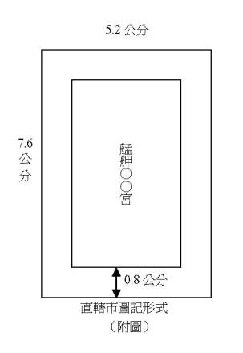
附件二：寺廟登記表
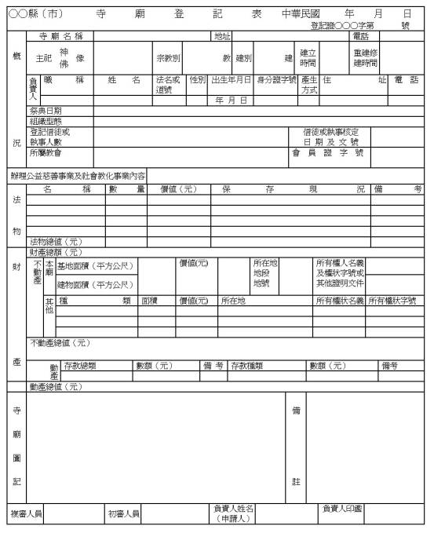
附件三：寺廟登記證
